Đại học Đà Nẵng
TRƯỜNG ĐẠI HỌC SƯ PHẠM KỸ THUẬT



BÁO CÁO
CHUYÊN ĐỀ CƠ SỞ DỮ LIỆU

Tên đề tài:
LẤY DỮ LIỆU SẢN PHẨM WEBSITE
“MobileCity”

SVTH : Nguyễn Văn Hải / Lớp 18T2
Mã Sinh Viên : 1811505310213
GVHD : Nguyễn Thị Thúy Hoài
Lớp HP : 220CCSDL02

Đà Nẵng, tháng 07/2021

MỤC LỤC
1. Phân tích 5
2. Thực hiện 9
1.1 Code 9
2.1 Kết quả chạy được 12
3.1 Kết quả chuyển qua EXCEL 15
4.1 Kết quả chuyển qua SQL SEVER 17

Phân tích
Truy cập vào trang web https://mobilecity.vn/dien-thoai (Hình 1)
Tại hảng sản xuất sẽ xác định đây là “Loại sản phẩm” (Hình 2)
Mỗi Loại sản phẩm sẽ có Link để truy cập đến danh sách sản phẩm (Hình 3) của từng loại đó.
Từ Danh sách sản phẩm của (Hình 3) sẽ lấy Link của từng sản phẩm để vào trang chi tiết sản phẩm (Hình 4). Ở đây ta có thể lấy được 2 bảng “Sản phẩm” và “Chi tiết sản phẩm” (Hình 4,5,6).
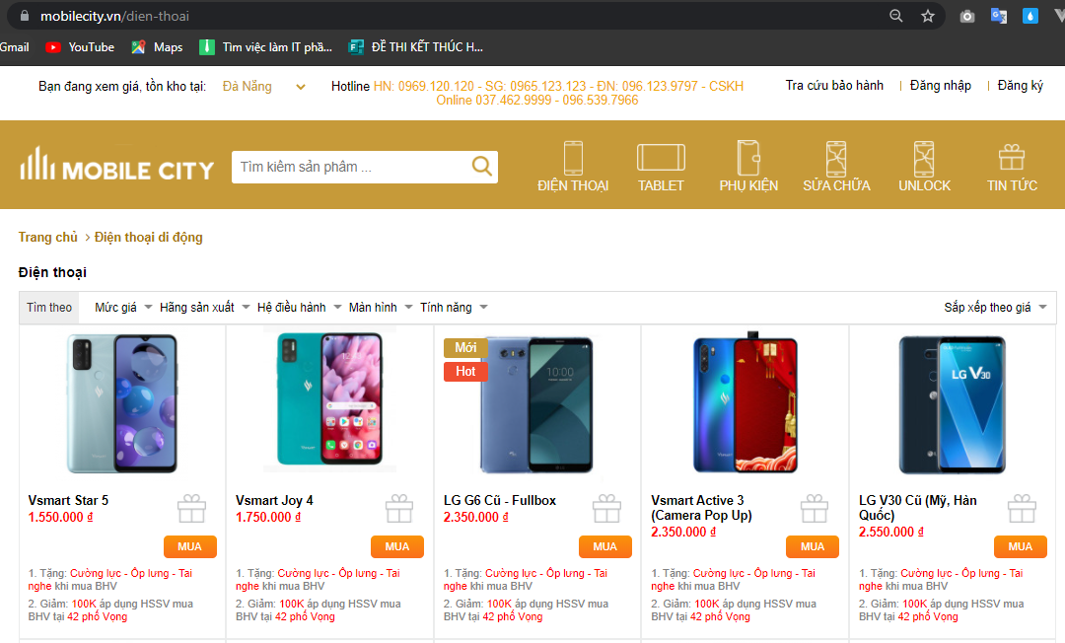
Hình 1
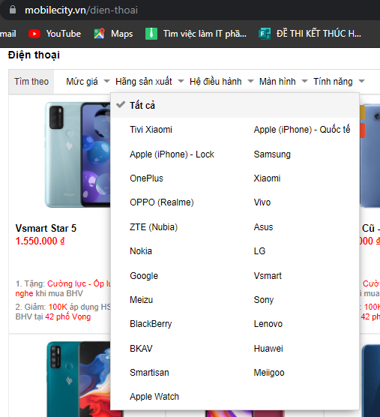
Hình 2

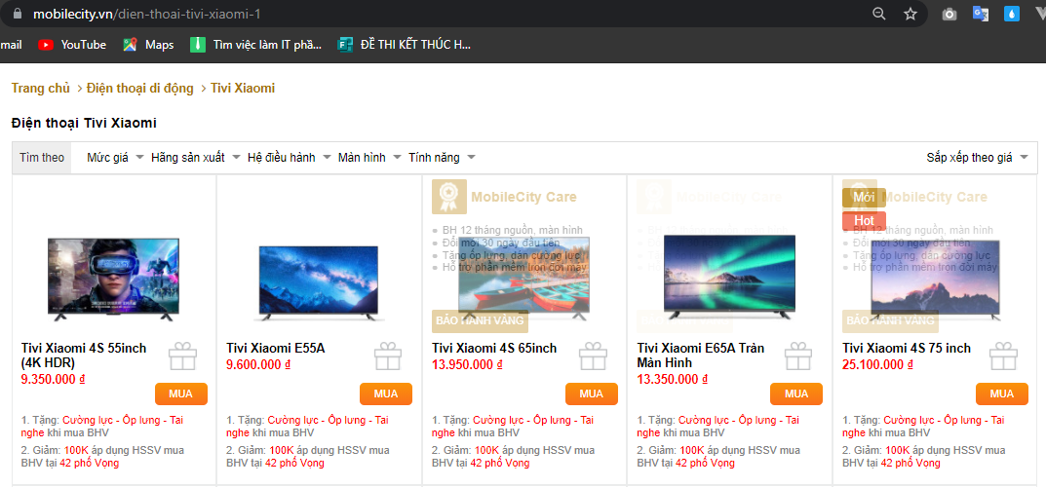
Hình 3

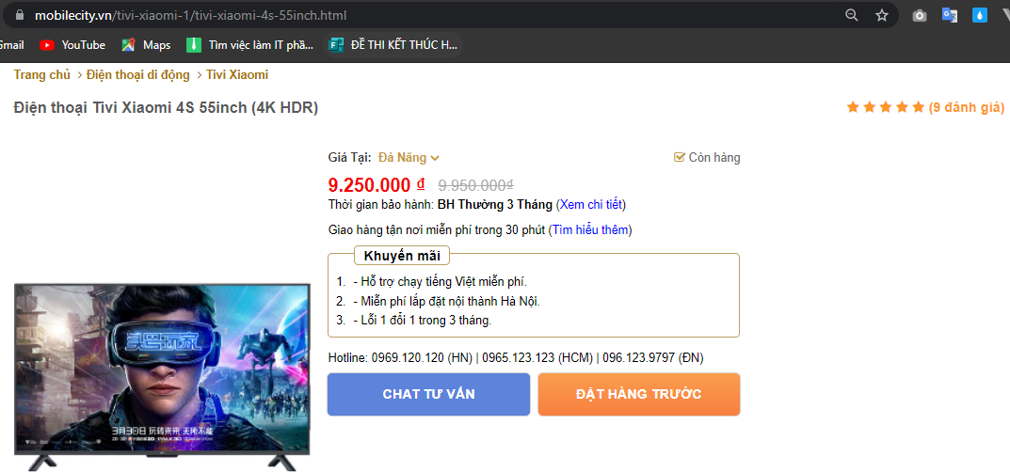
Hình 4

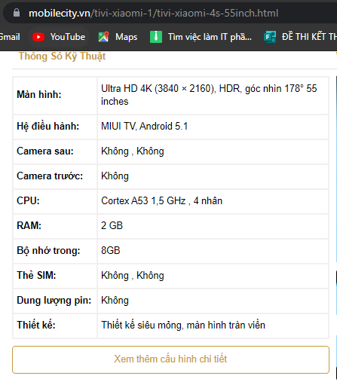
Hình 5

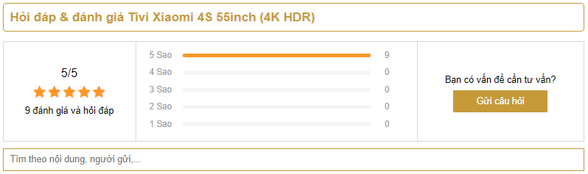
Hình 6

Thực hiện

Code
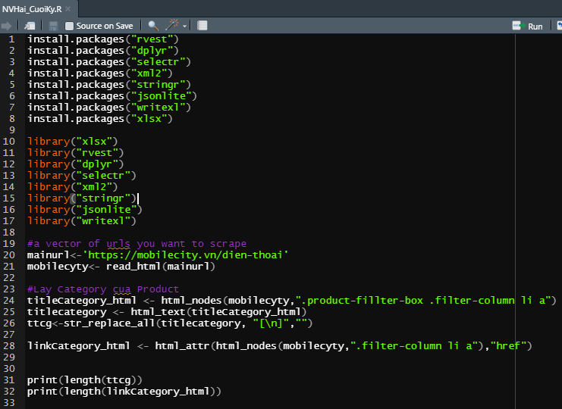
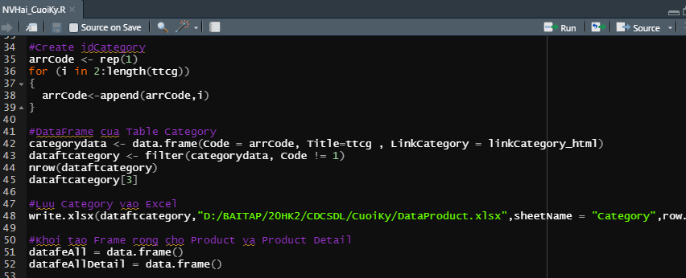
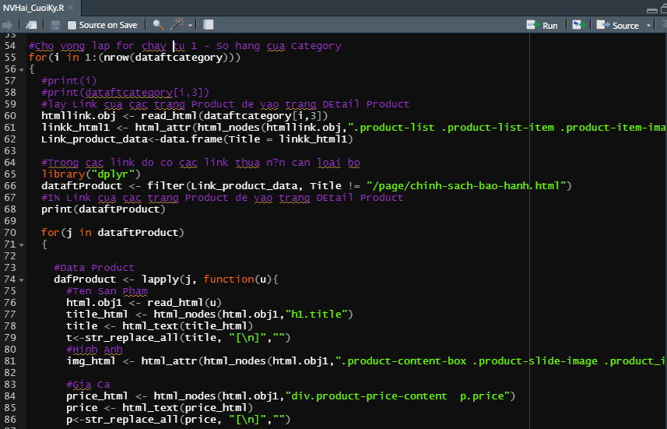
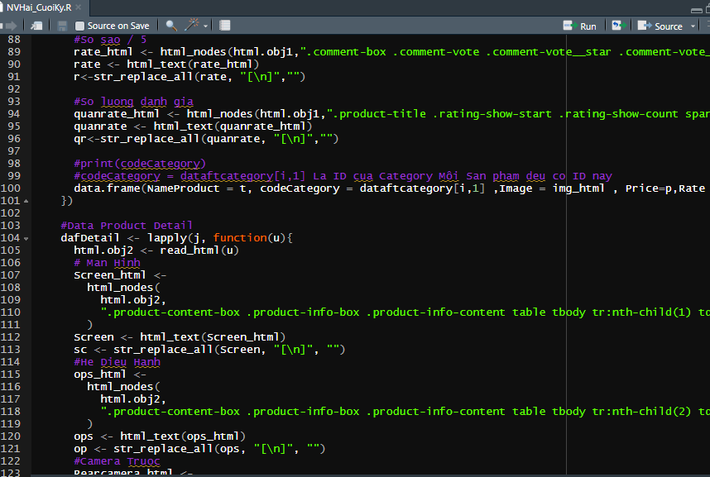
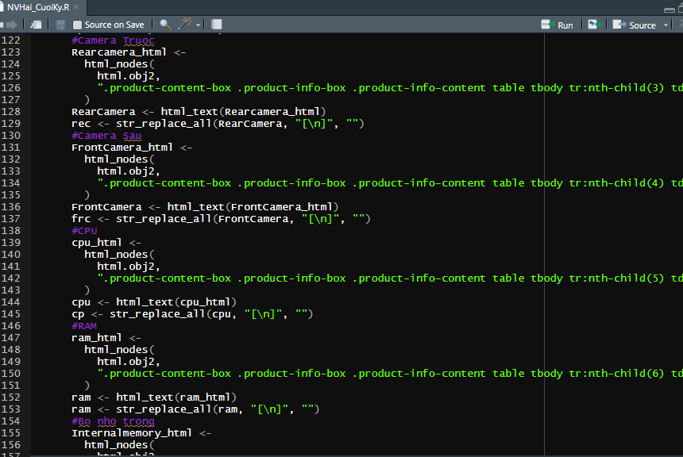
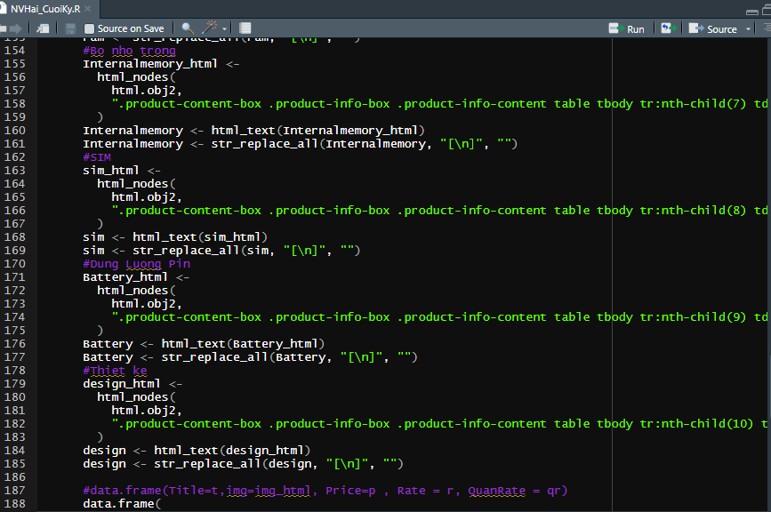
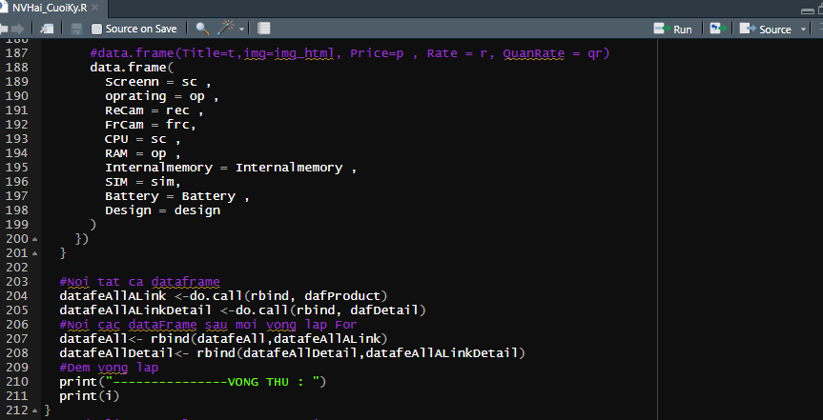
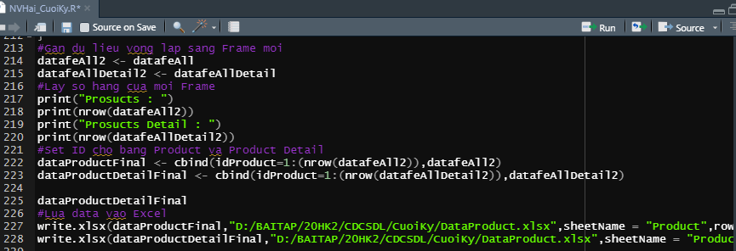

Kết quả chạy được
Đây là Link của Danh mục sản phẩn để ruy cập vào danh sách mỗi mục đó.
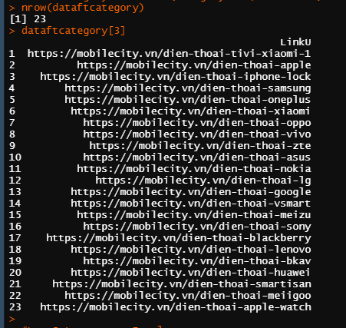
Loại Sản phẩm có 23 hàng nên Vòng lặp sẽ lặp lại 23 lần.
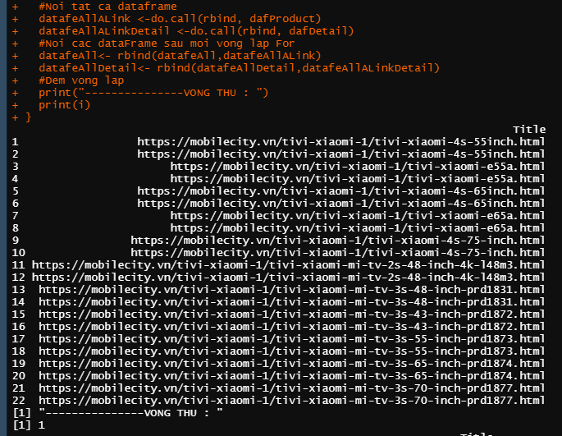
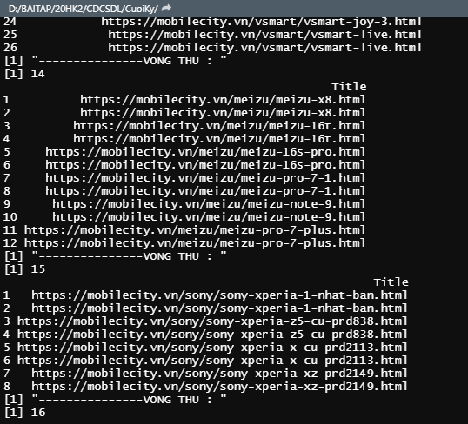
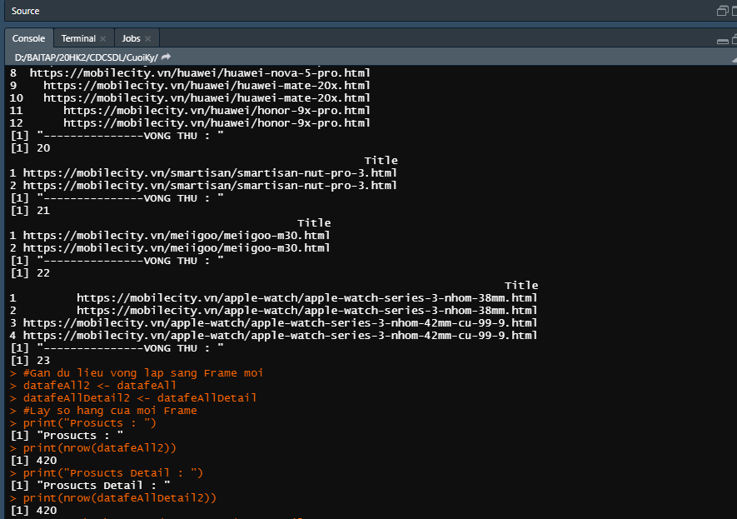
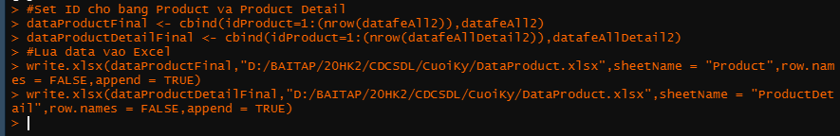

Kết quả chuyển qua EXCEL
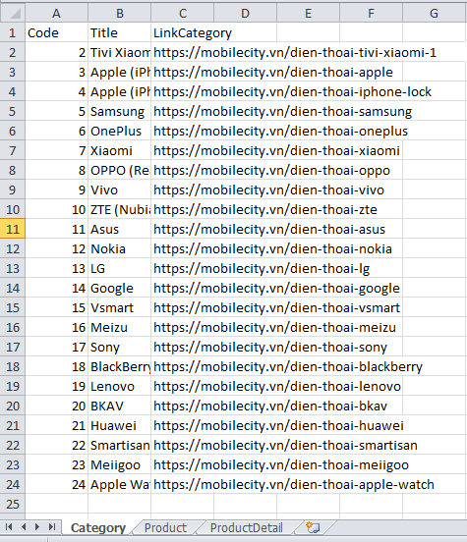
Hình 7 Loại sản phẩm

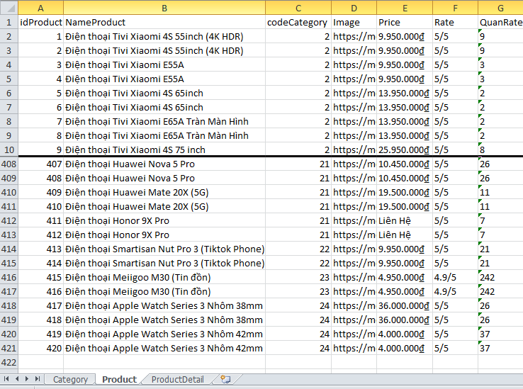
Hình 8 Sản phẩm

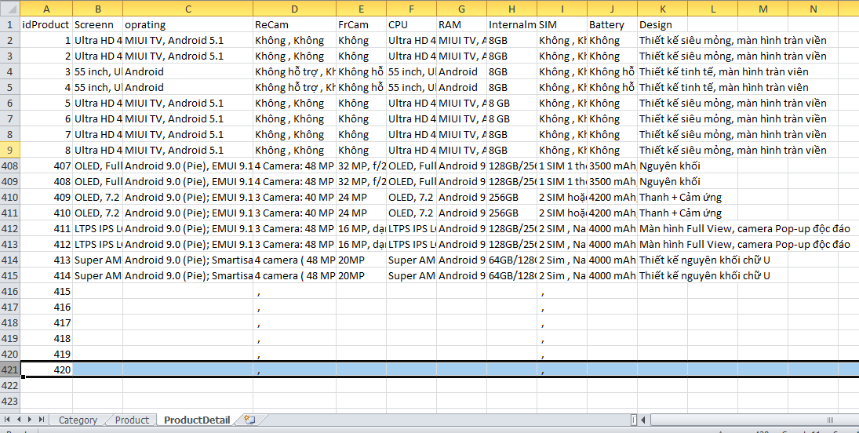
Hình 9 Chi tiết sản phẩm

Kết quả chuyển qua SQL SEVER
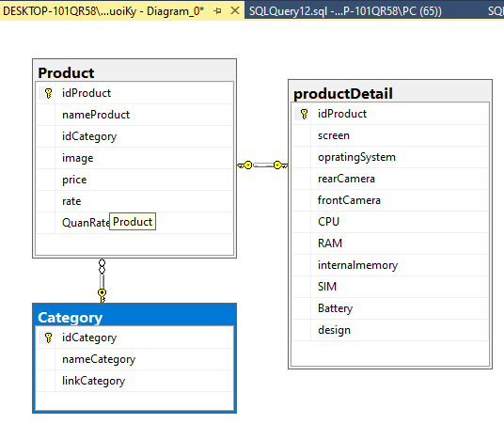
Hình 10 : Diagram CSDL
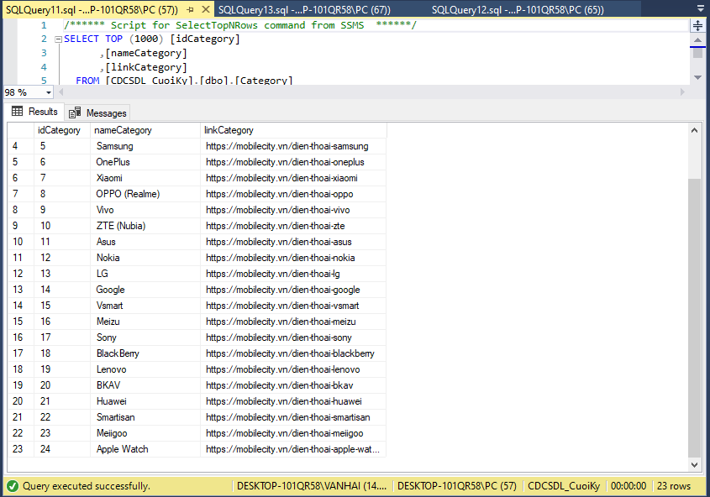
Hình 11 : Table Category (23 ROWS)
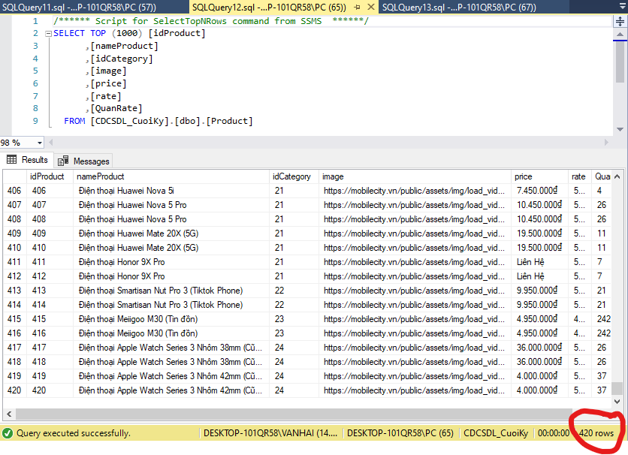
Hình 12 : Table Product (420 ROWS)
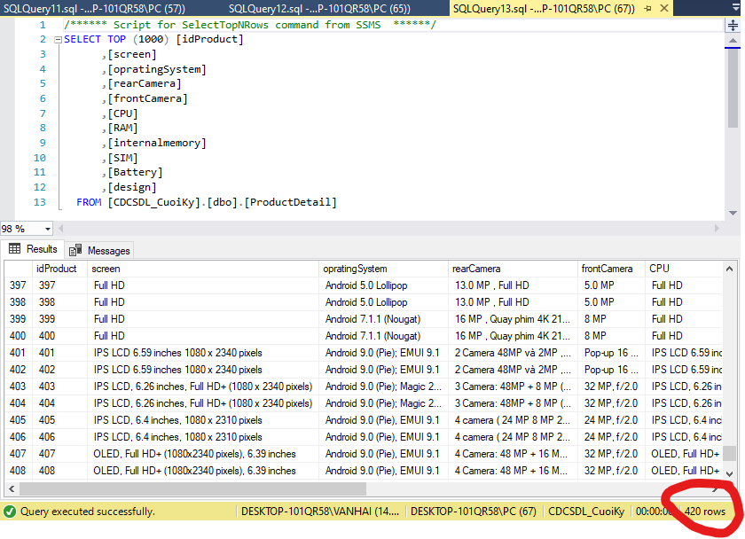
Hình 13 : Table Product Detail (420 ROWS)

